**Mục lục:**

**Đối với Window:** **1**

**Đối với UBUNTU:** **4**

**Đối với MAC OS** **6**

**Hướng dẫn chạy script tổng hợp thông tin các phần mềm cài đặt trên máy tính**

# **Đối với Window:**

**Bước 1:** Truy cập vào folder dưới đây:

[Script](https://drive.google.com/drive/folders/18Cx2DCe8v2ELU-RIEs9XP7bm4CE_EdEI)

* Trong thư mục mới hiện ra 3 script, bạn download file script **window-docker.ISO.HN.ps1** về và copy sang thư mục **C:\Users\Public** trong ổ C.
* **\*Lưu ý:** nếu như các bạn đã có sẵn file cũ trong thư mục này. Hãy xóa file cũ đi và copy file mới vào. Tránh để file có đuôi có số (1), (2), ...

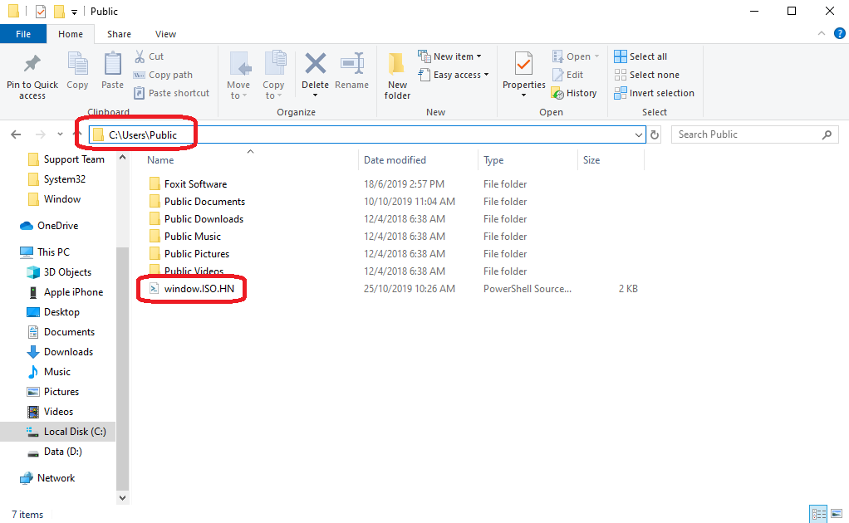

**Bước 2:** Chạy script:

* Chuột **PHẢI** vào biểu tượng Window ở góc dưới bên trái màn hình, chọn
* **Windows PowerShell chọn Run with Administrator và chọn Yes**

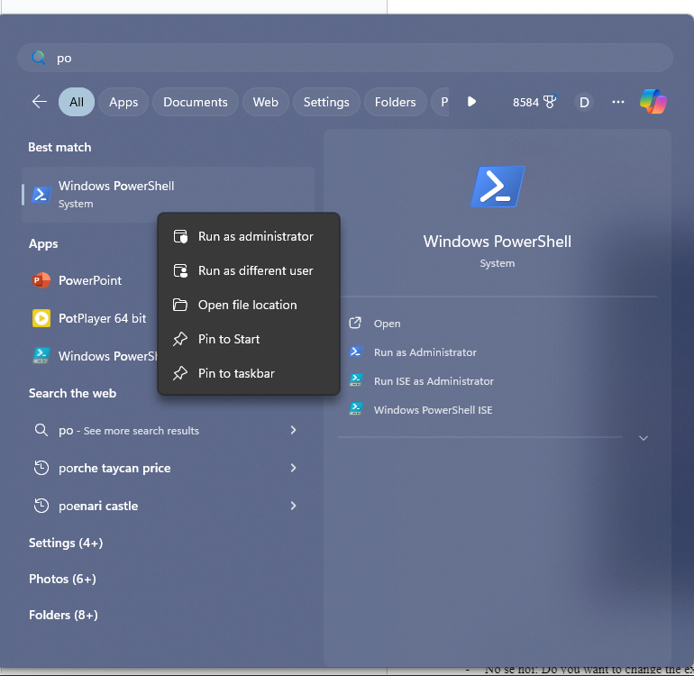

* Trỏ đến thư mục Public với câu lệnh: cd C:\Users\Public\
* Điền lệnh: **Set-ExecutionPolicy Unrestricted** và nhấn **ENTER**
* Nó sẽ hỏi: Do you want to change the execution policy ?”

Bạn chỉ cần điền “**A**” và nhấn **ENTER**

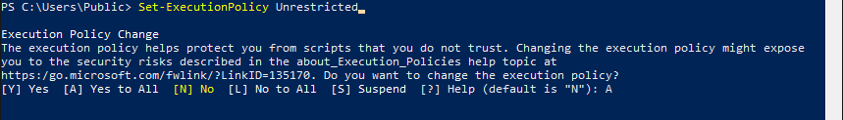

* Bạn điền tiếp lệnh sau: **C:\Users\Public\window-docker.ISO.HN.ps1 ho.dem.ten**

( ví dụ: *C:\Users\Public\window-docker.SO.HN.ps1 nguyen.van.minh-c FHN_01_101_1010)I*